
Методичні аспекти формування професійної компетентності та визначення шляхів мотивації здобувачів освіти до вивчення предмета
«Технічне креслення».

Абрютіна Ольга Петрівна
викладач професійно-теоретичної підготовки
вищої категорії, старший викладач

«Усі наші задуми, усі пошуки і побудови
перетворюються на порох, якщо
немає в учнів бажання вчитися».
В.Сухомлинський.
Реформування освіти в Україні є частиною процесів оновлення освітніх систем, пов’язаних з визнанням значимості знань як рушія суспільного добробуту та прогресу. Ці зміни стосуються створення нових освітніх стандартів, оновлення та перегляду навчальних програм, змісту навчально-дидактичних матеріалів, підручників, форм і методів навчання.
Так, у Державних освітніх стандартах створена передумови для індивідуалізації навчання, запровадження особистісно-орієнтованих педагогічних технологій, формування соціальної, комунікативної, комп’ютерної та інших видів компетентності здобувачів освіти.
Стає очевидним, що досягнення мети сучасної освіти пов’язане з особистісним потенціалом викладача, його загальною та професійною культурою, без яких неможливе вирішення наявних проблем навчання та виховання відповідно до нових освітніх парадигм.
Сучасному викладачу необхідні гнучкість і нестандартність мислення, вміння адаптуватися до швидких змін умов життя. А це можливо лише за умови високого рівня професійної компетентності, наявності розвинених професійних здібностей.
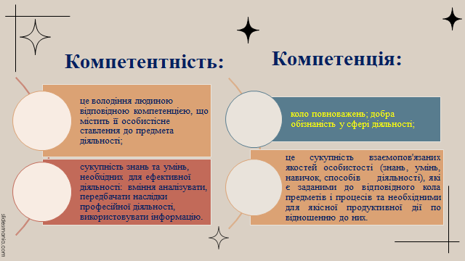
- Компетентність - це володіння людиною відповідною компетенцією, що містить її особистісне ставлення до предмета діяльності; сукупність знань та умінь, необхідних для ефективної діяльності: вміння аналізувати, передбачати наслідки професійної діяльності, використовувати інформацію.
- Компетенція - це коло повноважень; добра обізнаність у сфері діяльності; коло повноважень; добра обізнаність у сфері діяльності; сукупність взаємопов'язаних якостей особистості (знань, умінь, навичок, способів діяльності), які є заданими до відповідного кола предметів і процесів та необхідними для якісної продуктивної дії по відношенню до них.
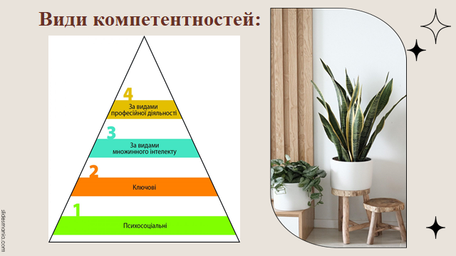
Виділяють види компетентності за рівнем їх універсальності, наприклад:
Базові психосоціальні компетентності. Їх ще називають «мета навичками», м’якими навичками, або життєвими навичками. Вони необхідні людині у будь якій діяльності і становлять основу ключових, професійних і предметних компетентностей.
Це такі навички, як критичне мислення, аналітичне мислення, вирішення проблем, творчість, робота в команді, вміння спілкування та проводити переговори, прийняття рішень, саморегуляція, стійкість, емпатія, участь, повага до різноманітності тощо.
Психосоціальна компетентність | Визначення і роль
Когнітивний вимір  Творчість | Творчість (креативність) — це здатність створювати, висловлювати чи застосовувати винахідливі ідеї, методи і технології, часто в умовах співпраці з іншими.  У поєднанні з навичками критичного мислення та вирішення проблем креативність є основним компонентом цілеспрямованого мислення, тобто нехаотичного, упорядкованого та організованого.  Творчість — це також засіб створення знань, що може підтримувати та посилювати самонавчання і навчання протягом усього життя.  Творчості можна навчити так само, як і вмінню читати, писати, рахувати.  Стимулювання творчості шляхом застосування нових методів навчання та створення безпечного і підтримувального навчального середовища сприяє загальному поліпшенню результатів роботи шкіл і підготовці учнів до інноваційності в житті та на ринку праці.  Пов’язані здатності: інноваційне мислення, нестандартне мислення, формулювання ідей, аналіз та синтез, співпраця та командна робота, сприйняття ризику, наполегливість.
Когнітивний вимір  Критичне мислення | Критичне мислення — це здатність відрізняти достовірні факти від недостовірних та оцінювати доцільність тих чи тих варіантів дій.  Критично мислячі люди оцінюють ситуації та припущення, ставлять запитання і розвивають різні способи мислення. Це допомагає їм, перш ніж робити висновки, збирати, аналізувати, синтезувати, представляти факти, а також оцінювати можливі наслідки дій.  Критичне мислення передбачає вміння розпізнавати припущення, відокремлювати факти від думок, бути допитливим щодо істинності доказів, ставити запитання, шукати джерела для перевірки достовірності інформації, уміти слухати і спостерігати, уявляти і розуміти кілька можливих варіантів розвитку подій тощо.  Навички критичного мислення надзвичайно важливі для благополуччя кожної людини, оскільки допомагають визначати та оцінювати чинники, що впливають на настрій і поведінку (як-от цінності, соціальні норми, тиск однолітків, реклама і повідомлення засобів масової інформації тощо).  Це допомагає захищати себе від насильства, негативних впливів та радикалізації.  Критичне мислення потрібне людині протягом усього життя. За бажання цього можна навчитися у будь якому віці.  Пов’язані здатності: думати про те, як думаєш, ставити запитання, інтерпретувати і синтезувати інформацію.
Когнітивний вимір  Вирішення проблем | Вирішення проблем — це здатність продумати кроки, які ведуть до бажаної мети, виявляючи та розуміючи проблему та розробляючи варіанти її вирішення.  Всесвітнє опитування школярів PISA визначила та об’єднала когнітивні процеси вирішення проблем у чотири сфери.  - Вивчення та розуміння: вивчення проблемної ситуації шляхом її спостереження, взаємодії з нею, пошуку інформації та аналізу обмежень або перешкод, а також демонстрація розуміння наданої та виявленої інформації під час взаємодії з проблемною ситуацією.  - Представлення та формулювання: використання таблиць, графіків, символів або слів для представлення аспектів проблемної ситуації, а також формулювання гіпотез про відповідні чинники проблеми для побудови узгодженого представлення проблемної ситуації.  - Планування та виконання: розроблення плану чи стратегії для вирішення проблеми та її виконання. Це може привести до уточнення загальної мети, встановлення підцілей тощо.  - Моніторинг та відображення: моніторинг прогресу, реагування на зворотній зв’язок та відображення рішення, наданої інформації щодо проблеми чи прийнятої стратегії.  Пов’язані здатності: критичне мислення, прийняття рішень, творчість, цікавість, уважність, аналітичне мислення.
Інструментальний вимір  Співпраця | Співпраця — дія або процес спільної роботи, спрямований на досягнення спільної мети або взаємної вигоди для всіх учасників співпраці.  Співпраця включає навички командної роботи, повагу до думок і внесків інших людей, сприйняття зауважень і пропозицій, конструктивне вирішення конфліктів, ефективне лідерство, прагнення досягати консенсусу в процесі прийняття рішень, а також вміння підтримувати та координувати партнерські відносини.  Учні, які навчаються працювати спільно, отримують більше задоволення від навчання і мають кращі результати. Вони також демонструють соціально бажані форми поведінки, а їхня самооцінка і почуття впевненості зростають.  Пов’язані навички: самоконтроль, кооперативне навчання, активне слухання.
Інструментальний вимір  Переговори | Переговори — це процес спілкування між щонайменше двома сторонами, спрямований на досягнення домовленостей, що базуються на сприйнятті відмінних інтересів сторін.  Люди вчаться навичок ведення переговорів з раннього дитинства. Переговори становлять значну частину дитячої гри і мають чітке призначення: узгодити, як можна бути разом у грі, та узгодити зміст самої гри.  Для того щоб процес переговорів був успішним, необхідно домовитись про прийнятний варіант для всіх залучених сторін. Іншими словами, продуктивний процес переговорів зосереджується на розробленні взаємовигідних угод, заснованих на врахуванні інтересів, потреб, бажань, побоювань та страхів усіх залучених сторін.  Пов’язані здатності: активне слухання, асертивність, уміння ставити запитання для з’ясування точок зору, рефлексія.
Інструментальний вимір  Прийняття рішень | Прийняття рішень — це здатність обрати одне рішення принаймні із двох варіантів, враховуючи сукупність чинників впливу та обмежень.  Кілька чинників впливають на прийняття рішень: інформація, часові обмеження, чіткість цілей, попередній досвід, упередження, вік, особиста значущість тощо.  Процес прийняття рішень часто розглядається як поетапний процес. Наприклад, одна із відомих моделей прийняття рішень складається з п’яти етапів:  - визначення цілей;  - збір інформації для обґрунтованого прийняття рішень;  - розробка варіантів рішень;  - оцінка і прийняття рішень;  - впровадження.  Пов’язані здатності: планування дій, постановка цілей, навички лідерства, оцінка ризиків і небезпеки.
Індивідуальний вимір  Саморегуляція | Саморегуляція — це здатність регулювати та контролювати свою поведінку, емоції, почуття та імпульси.  Передбачає самоконтроль, самоефективність, самосвідомість, а також позитивне ставлення до себе, надійність та самопрезентацію.  Самоконтроль стосується шести взаємопов’язаних елементів, які можуть спричинити негативну поведінку: імпульсивність; відсутність наполегливості; невиправданий ризик; недооцінювання інтелектуальних можливостей; самоцентричність, нестійкість характеру.  Саморегуляція передбачає віру у свої можливості та здатність до навчання, досягнення цілей та успіху.  Люди із сильним відчуттям самоефективності сприймають важкі завдання як виклики для самовдосконалення, а не як загрози, яких слід уникати. Такі люди ставлять перед собою високі цілі та рішуче налаштовані їх досягти.  Пов’язані здатності: самоконтроль, самостійність, наполегливість, сміливість, стійкість, управління часом, організаційні здібності, надійність, постановка цілей, планування життя, автономія, самодопомога, саморефлексія, самооцінка.
Індивідуальний вимір  Стійкість | Стійкість (еластичність, пружність) — це адаптивна здатність людини успішно долати несприятливі життєві обставини.  Формуванню стійкості сприяють хороші когнітивні уміння, навички вирішення проблем, здатність підтримувати позитивні стосунки з однолітками, ефективні стратегії управління емоціями і поведінкою, позитивне ставлення до себе (впевненість у собі, самооцінка та саморегуляція), почуття гумору тощо.  Навчання у безпечних шкільних умовах дітей і молоді стратегій адаптації допомагає їм долати стреси щоденного життя і розвинути життєву стійкість, украй необхідну в умовах криз і соціальних конфліктів.  Пов’язані здатності: подолання стресів, аналітичне та творче мислення, позитивне ставлення до себе і стосунки з іншими, адаптивність, саморегуляція, саморозвиток, управління емоціями та поведінкою.
Індивідуальний вимір  Комунікація | Комунікація — це двосторонній обмін інформацією з метою розуміння, включно з вербальним, невербальним та письмовим спілкуванням.  Комунікативні навички передбачають уміння говорити, активно слухати і ставити запитання.  Пов’язані здатності: чітка презентація і пояснення ідей, понять і концепцій; усвідомлення мети спілкування; врахування особливостей аудиторії або співрозмовників; навички переконання; навички формальної усної презентації та письмового спілкування; уміння вести діалог; уникання дискримінаційної мови, впевненість.
Соціальний вимір  Повага до різноманітності | Повага до різноманітності — це визнання й активне прийняття того, що люди є рівними з огляду на свій людський статус.  Кожна людина є унікальною і має індивідуальні особливості, що визначені расою, етносом, статтю, сексуальною орієнтацією, соціально-економічним статусом, віком, фізичними здібностями, релігійними віруваннями, політичними переконаннями тощо.  Повага до різноманітності — це більше, ніж толерантність, тобто пасивне прийняття відмінностей. Вона означає визнання та активне просування безумовної рівноцінності людей і народів.  Пов’язані здатності: активна толерантність, соціальна взаємодія, самооцінка, саморегуляція.
Соціальний вимір  Емпатія | Емпатія — це здатність зрозуміти чужі почуття і співпереживати без оціночних суджень.  Емпатія сприяє соціальній взаємодії, позитивним взаєминам і просоціальній поведінці.  Уміння співпереживати стражданням інших людей важливе для розрізняння правильного від неправильного.  Емпатія є важливим попередником і мотиватором для просоціальної поведінки.  Діти з високим рівнем емпатії більш соціально компетентні і схильні до співпраці.  Здатність співпереживати також важлива для якості відносин.  Пов’язані здатності: розуміння інших, турбота про інших, виявлення зловживань та неприпустимих форм поведінки, альтруїстична поведінка, вирішення конфліктів, розуміння та управління емоціями, активне слухання, повага до інших.
Соціальний вимір  Участь | Участь — це активність у діях і вплив на процеси, рішення та діяльність.  Участь — це дія, спрямована на посилення і власного потенціалу, і потенціалу спільноти.  Наприклад, участь у діяльності класу — це більше, ніж піднімати руку. Це співпраця, обмін думками, спілкування, взаємна підтримка і взаємодопомога, словесне заохочення, співпереживання, загальна доброзичливість.  Пов’язані здатності: активне слухання, планування та організація взаємодії, презентації, концентрація, аналітичне мислення, творчість, упевненість.
Ключові компетентності це ті, які необхідні всім людям для підвищення особистого потенціалу і розвитку, розширення можливостей працевлаштування, соціальної інтеграції та активного громадянства. Такі компетентності розвиваються в процесі навчання протягом усього життя, починаючи з раннього дитинства шляхом формального, неформального та інформального навчання.
Усі ключові компетентності вважаються однаково важливими: кожна з них сприяє успішному життю в суспільстві. Компетенції можуть застосовуватися у багатьох контекстах і в різних комбінаціях. Вони переплітаються та поєднуються: розвиваючи компетентності, важливі для однієї життєвої сфери, ми одночасно розвиваємо й пріоритетні для іншої.
Ключова компетентність | Визначення і роль
Грамотність | Грамотність — це здатність розрізняти, розуміти, висловлювати, створювати та інтерпретувати поняття, почуття, факти та думки усно та письмово, за допомогою візуальних, звукових та цифрових матеріалів у різних дисциплінах та контекстах.  Розвиток грамотності є фундаментом для подальшого навчання та лінгвістичної взаємодії. Залежно від контексту грамотність може формуватися рідною мовою, мовою навчання та/або офіційною мовою у країні або регіоні.  Основні знання, вміння, навички та ставлення, пов’язані з грамотністю:  Грамотність передбачає здатність ефективно спілкуватися та налагоджувати стосунки з іншими людьми належним і творчим способом.  Вона також включає знання у сфері читання та письма і правильне розуміння письмової інформації.  Грамотність передбачає певний словниковий запас у людини, знання граматики та функцій мови. Вона включає усвідомлення основних видів словесної взаємодії, літературних і не літературних текстів, а також основних рис різних стилів та регістрів мови.  Люди мають володіти навичками усного та письмового спілкування в різних ситуаціях, а також адаптувати своє спілкування до вимог ситуації.  Ця компетентність також передбачає здатність шукати і використовувати різні типи джерел інформації, формулювати та висловлювати свої усні та письмові аргументи переконливо, відповідно до контексту.  Позитивне ставлення до грамотності означає цінування естетичних якостей мови та інтерес до взаємодії з іншими, розуміння та використання мови у позитивний та соціально відповідальний спосіб.
Мовна | Компетентність у мовах — це здатність ефективно використовувати різні мови для спілкування.  Базується на здатності розуміти, висловлювати та інтерпретувати поняття, факти, думки, почуття як усно, так і письмово. Включає уміння слухати, говорити, читати та писати у відповідних соціальних та культурних контекстах.  Основні знання, вміння, навички та ставлення, пов’язані з мовною компетентністю:  Використання словникового запасу, знання функціональної граматики різних мов та усвідомлення основних видів словесної взаємодії та регістрів мов.  Знання суспільних звичаїв, культурних аспектів та діалектів мов.  Вміння розуміти розмовні повідомлення, ініціювати, підтримувати та завершувати бесіди, читати, розуміти та складати тексти з різним рівнем володіння різними мовами відповідно до особистих потреб.  Важливими є уміння вивчати мови у системі формальної, неформальної та інформальної освіти протягом усього життя.  Позитивне ставлення до мовної компетентності — це цінування культурної різноманітності, інтерес до різних мов і міжкультурного спілкування. Передбачає повагу до індивідуальних мовних особливостей кожної людини, зокрема до рідної мови осіб, які належать до меншин та/або є мігрантами.
Математика, науки, технології, інженерія  (STEM) | А. Математична компетентність — це здатність застосовувати логіко-математичне мислення для вирішення проблем у повсякденному житті.  Математична компетентність передбачає здатність і бажання застосовувати логічне та просторове мислення, а також презентації (формули, моделі, конструкції, графіки, діаграми).  Б. Компетенція в науці — це здатність і бажання використовувати знання та методологію для пояснення природного світу.  Компетенції в технології та інженерії — це здатність застосовувати знання та методології з метою задовольнити людські потреби.  Компетентність у науках, технологіях та інженерії передбачає розуміння змін, спричинених діяльністю людини, та її особисту відповідальність за наслідки таких змін.  Основні знання, вміння, навички та ставлення, пов’язані з цією компетентністю:  A. Необхідні знання в математиці включають знання чисел, мір та структур, основних операцій та базових математичних презентацій, розуміння математичних термінів і понять та усвідомлення питань, на які математика може запропонувати відповіді.  Люди мають володіти навичками застосування базових математичних принципів і процесів у контексті повсякденного життя вдома та на роботі (наприклад, фінансові навички), а також застосовувати й оцінювати логічні ланцюжки аргументів.  Математична компетентність передбачає вміння математично обґрунтовувати, розуміти математичні докази і спілкуватися математичною мовою та використовувати відповідні засоби, зокрема статистичні дані та графіки.  Позитивне ставлення до математики ґрунтується на повазі до істини і готовності шукати причини та оцінювати їхню дійсність.  Б. Для науки, технологій та інженерії основні знання включають основні принципи природного світу, фундаментальні наукові концепції, теорії, принципи та методи, технології і технологічні продукти та процеси, а також розуміння впливу науки, техніки, інженерії та діяльності людини загалом на природу.  Це дає можливість людям краще зрозуміти досягнення, обмеження та ризики наукових теорій та застосування технологій у суспільствах (у контексті цінностей, моральних питань, культури, прийняття рішень тощо).  Вміння у цій сфері включають організацію процесу вивчення природи через контрольовані експерименти, застосування принципів наукового дослідження, здатність використовувати технологічні інструменти і машини, а також наукові дані для досягнення мети або отримання доказового рішення.  Ця компетентність включає такі ставлення: цікавість, турбота про етичні проблеми, підтримка безпеки та екологічної стійкості, зокрема критичне оцінювання впливу технологічного прогресу на особистість, сім’ю, спільноту та світ загалом.  Ставлення включають також готовність відкинути власні переконання, коли вони суперечать новим експериментальним висновкам.
Цифрова | Цифрова компетентність — це впевнене, критичне і відповідальне використання та взаємодія з цифровими технологіями для навчання, професійної діяльності (роботи) та участі у житті суспільства.  Включає цифрову та інформаційну грамотність, комунікацію та співпрацю, створення цифрового контенту (зокрема програмування), кібербезпеку та вирішення проблем.  Основні знання, вміння, навички та ставлення, пов’язані з цифровою компетентністю:  Знання того, як цифрові технології можуть підтримувати спілкування, творчість та інновації. Обізнаність щодо їхні можливостей, обмежень, впливів та ризиків.  Розуміння загальних принципів, механізмів та логіки цифрових технологій. Знання базових функцій та використання різних пристроїв, програмного забезпечення та цифрових мереж.  Знання правових та етичних принципів, пов’язаних із використанням цифрових технологій.  Цифрова компетентність передбачає вміння використовувати цифрові технології для підтримки творчості, активного громадянства та соціальної інтеграції, співпраці з іншими людьми для досягнення особистих, соціальних або комерційних цілей.  Навички включають можливість використання, доступу, фільтрування, оцінки, створення, програмування та обміну цифровим змістом.  Важливими є вміння захищати інформацію, зміст, особисті дані, а також ефективно взаємодіяти з програмним забезпеченням, пристроями, штучним інтелектом або роботами.  Взаємодія з цифровими технологіями та змістом передбачає відкрите та перспективне ставлення до їхньої еволюції. Водночас це потребує критичного аналізу обґрунтованості, надійності та впливу інформації і даних, які доступні через цифрові засоби, а також етичного, безпечного та відповідального підходу до використання цих інструментів.
Особиста, соціальна, навчальна | Особиста, соціальна та навчальна компетентність — це здатність усвідомлювати внутрішні стани, ефективно управляти часом та інформацією, конструктивно працювати з іншими людьми, залишатися стійкими і керувати власним навчанням та кар’єрою.  Включає здатність справлятися з невизначеністю та складністю, учитися вчитися, підтримувати фізичне та емоційне благополуччя, співпереживати і конструктивно вирішувати конфлікти.  Основні знання, вміння, навички та ставлення, пов’язані з цією компетенцією:  Особиста, соціальна та навчальна компетенція передбачає знання компонентів здоров’я розуму, тіла і способу життя.  Особиста компетентність передбачає уміння бути стійкими і здатними впоратися з невизначеністю та стресом.  Особистісні навички включають здатність виявляти свої можливості, концентруватися, справлятися зі складністю, критично аналізувати ситуації та приймати рішення.  Для успішних міжособистісних відносин та соціальної участі важливо розуміти кодекси поведінки та правила комунікації, прийнятні в різних суспільствах та середовищах.  Соціально важливим є вміння конструктивно спілкуватися в різних середовищах, співпрацювати в командах та вести переговори. Воно передбачає толерантність, висловлення своєї та розуміння точок зору інших людей, а також здатність формувати і підтримувати упевненість і співчуття.  Навчальна компетентність включає знання стилів сприйняття і стратегій навчання, своїх здатностей і потреб розвитку. Важливо знати різноманітні способи розвитку своїх здатностей через доступні засоби освіти, які підтримують базове навчання, професійну підготовку та можливості кар’єрного зростання.  Навчальна компетентність передбачає здатність навчатися та працювати і спільно, і автономно, організувати та наполегливо здійснювати навчання, оцінювати прогрес і результати навчання. Важливим є вміння шукати підтримки, коли це доречно, ефективно керувати кар’єрою та соціальними взаємодіями.  Особиста, соціальна і навчальна компетентність базується на позитивному ставленні до особистого, соціального та фізичного благополуччя та навчання протягом усього життя.  Вона включає позитивне ставлення до співпраці, повагу до інших, наполегливість та цілісність, готовність до подолання упереджень та пошуку компромісів.  Важливими є вміння визначати і ставити цілі, мотивувати себе, розвивати стійкість та впевненість, продовжувати навчатися протягом усього життя, аналізувати і вирішувати проблеми. Це підтримує і процес навчання, і здатність індивідуума долати перешкоди.
Громадянська | Громадянська компетентність — це здатність діяти як відповідальні громадяни і повною мірою брати участь у соціальному житті.  Основні знання, вміння, навички та ставлення, пов’язані з громадянською компетентністю:  Громадянська компетентність базується на розумінні базових ідей, пов’язаних з індивідуумами, групами, організаціями, суспільством, економікою та культурою.  Вона включає усвідомлення цілей, цінностей та політики соціальних і політичних рухів, а також сталого розвитку, зокрема кліматичних та демографічних змін на глобальному рівні та їхніх основних причин.  Важливим є також усвідомлення різноманітності та культурної самобутності різних суспільств і народів.  Критичною для цієї компетентності є здатність ефективно взаємодіяти з іншими людьми в суспільних інтересах, зокрема щодо сталого розвитку суспільства. Йдеться про навички критичного мислення і конструктивної участі у діяльності громади та у прийнятті рішень на всіх рівнях — від місцевого і національного до європейського та міжнародного.  Основою відповідального та конструктивного ставлення до громадянської компетентності є повага до прав людини. Це передбачає також бажання брати участь у демократичному ухваленні рішень на всіх рівнях, підтримання соціальної та культурної різноманітності, гендерної рівності, соціальної згуртованості, готовності поважати приватність інших людей та брати на себе відповідальність за навколишнє середовище.  Інтерес до політичних та соціально-економічних подій та міжкультурного спілкування має бути основою для подолання упереджень, пошуку компромісів та забезпечення соціальної справедливості і правосуддя.
Підприємницька | Підприємництво — це здатність реагувати на можливості та ідеї і перетворювати їх у цінності для інших.  Підприємництво означає вміння планувати й управляти проєктами, що мають культурну, соціальну або комерційну цінність. Ця компетентність базується на навичках творчості, критичного мислення, вирішенні проблем, ініціативності, наполегливості та вмінні співпрацювати.  Основні знання, вміння, навички та ставлення, пов’язані з підприємницькою компетентністю:  Знання того, що існують різні контексти і можливості для перетворення ідей в особисту, соціальну та професійну діяльність, а також розуміння підходів до планування та управління проєктами.  Підприємливість потребує розуміння економічних та соціальних можливостей і викликів, з якими стикається роботодавець, організація чи суспільство. Необхідно знати етичні принципи й усвідомлювати свої сильні та слабкі сторони.  Підприємницькі навички засновані на креативності, що включає уяву, стратегічне мислення, вирішення проблем, а також критичний аналіз творчих процесів та інновацій.  Важливою є здатність приймати фінансові рішення стосовно цінності та вартості, ефективно спілкуватися та вести переговори з іншими, справлятися з невизначеністю, неоднозначністю та ризиком як невід’ємними частинами прийняття обґрунтованих рішень.  Ставленнями, що характеризують підприємливість, є: почуття ініціативи, активності, пошуку, сміливості та наполегливості у досягненні цілей. Це також бажання мотивувати інших і цінувати свої ідеї, співпереживати і піклуватися про людей та світ, а також приймати відповідальність за етичність дій протягом усього процесу.
Культурна обізнаність та самовираження | Культурна обізнаність та самовираження — це розуміння і повага до того, як ідеї і сенси у різних культурах творчо виражаються і передаються через різні галузі мистецтва і форми культури.  Основні знання, вміння, навички та ставлення, пов’язані з цією компетентністю:  Компетентність передбачає знання місцевих, національних, європейських та світових культур, зокрема мов, спадщини, традицій, культурних продуктів.  Включає розуміння різних способів передачі ідей між творцем, учасником та аудиторією в письмових, друкованих та цифрових текстах, театральних виставах, фільмах, танцях, іграх, мистецтві, дизайні, музиці, ритуалах та архітектурі, а також у гібридних формах.  Навички передбачають здатність виражати та інтерпретувати з емпатією образні та абстрактні ідеї, переживати емоції у різних сферах мистецтва і формах культури.  Важливо бути відкритим до різноманітності культурного самовираження, поважати його, а також дотримуватися етичних норм та бути відповідальним щодо інтелектуальної та культурної власності.  Позитивне ставлення також включає цікавість до світу, відкритість, готовність брати участь у культурному досвіді.
Концепція множинного інтелекту Говарда Гарднера включає різних типів інтелекту (див. таблицю).
Вона має дві основні ідеї: Перша - усім людям - і дітям, і дорослим - властиві тією чи іншою мірою всі принаймні вісім типів інтелекту. Друга - внаслідок індивідуальної генетики та соціального оточення, немає двох людей з абсолютно тотожним профілем здібностей. Це означає, що не існує двох людей, які б навчалися в абсолютно однаковий спосіб. Наприклад, деякі люди мають більш високу просторову обдарованість, а інші – кращі логічні здібності. Зазвичай, люди мають складний інтелект, який у різних пропорціях складається з різних типів інтелекту, серед яких провідними у кожної людини є три-чотири типи.
Усі вправи та проєкти варто розробляти таким чином, щоб допомагати здобувачам освіти розвивати різноманітні складові їх інтелекту. Такий розвиток робить навчання частиною всього життя.
Лінгвістичний інтелект
(вербальна обдарованість, мовна компетентність)
Ознаки | Вправне використання слів, люблять експериментувати зі словами, демонструють обдарованість у сфері вербальної майстерності: слуханні, виступах, читанні та письмі.
Вподобання | Читання, оповідання історій, розв’язування кросвордів, усні обговорення або дебати, написання звітів, виступи, проведення інтерв’ю, створення девізів, ведення журналів або щоденників, розроблення вербальних ігор, писання листів, віршів, оповідань та репортажів.

Логіко-математичний інтелект
(обдарованість у сфері чисел та умовиводів, логіко-математична компетентність)
Ознаки | Схильність до оперування числами, умовиводів та розв’язання проблем: розуміється на зіставлянні структур та встановленні зв’язків.
Вподобання | Шахи, комп’ютери, експериментування, класифікація або структурування фактологічних матеріалів, побудова зв’язків, дедуктивних умовиводів; використання формул, логічні та/або сюжетні проблеми, головоломки, аналізування даних, використання графічного відображення даних.

Візуально-просторовий інтелект
(образна обдарованість)
Ознаки | Здатність точно уявляти, тонка чутливість до найдрібніших зорових наочних деталей, зацікавленість графічними образами, таблицями або малюнками.
Вподобання | Головоломки із лабіринтами або «пазли»; малювання, створення графіків, плакатів, дизайн; зйомка відеофільмів або фільмів; створення фотоальбомів, колажів, скульптур; робота з графічними елементами, використання кольору та форми; робота з картами, таблицями, ілюстраціями.

Кінестетичний інтелект
(моторно-рухова вправність усього тіла)
Ознаки | Для унаочнення своїх ідей активно користуються власним тілом,виразною мімікою, жестами; спритні у практичних вправах та іграх, мають добре розвинену тактильну чутливість.
Вподобання | Ігри, практичні вправи, побудова конструкцій, танці, рольові ігри, показ сценок або драматична гра, створення моделей, настільні ігри, «пазли», спортивні ігри.

Міжособистісний інтелект
(здатність відчувати людей, соціальні компетентності)
Ознаки | Помітний інтерес до людей, високий рівень товариськості, приязність, прагнення до взаємодії та приналежності до спільноти,вміння відчувати настрій, ставлення та бажання інших людей.
Вподобання | Відкрите спілкування з вчителем та однокласниками, готовність ділитися думками, сприйняття зворотного зв’язку, участь у групових проєктах, передача нових знань іншим, навчання від оточення поза межами школи, зацікавленість в інших поглядах, проведення інтерв’ю.

Внутрішньоособистісний інтелект
(здатність до самоаналізу, психологічні компетентності)
Ознаки | Чіткі уявлення про себе, повага до власних почуттів, цінностей та ідей; зазвичай віддає перевагу роботі на самоті.
Вподобання | Ведуть журнал або щоденник, записують свої почуття щодо предметів та явищ, обмірковують власні сильні сторони, виконують самостійні проєкти, самостійно реєструють хронологію роботи, розробляють власні графіки діяльності, виконують до кінця класну роботу, дають собі час на розмірковування, використовують навички та стратегії мислення вищих рівнів та різні стратегії мислення.
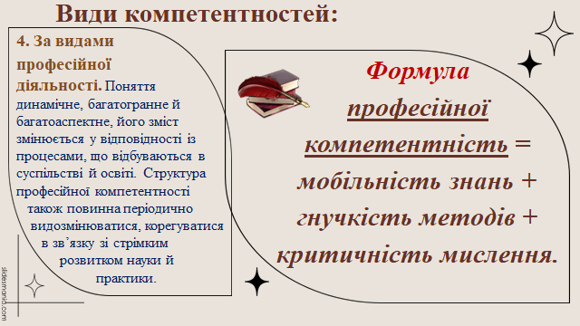
Поняття динамічне, багатогранне й багатоаспектне, його зміст змінюється у відповідності із процесами, що відбуваються в суспільстві й освіті. Структура професійної компетентності також повинна періодично видозмінюватися, корегуватися в зв’язку зі стрімким розвитком науки й практики.
По-перше, знання, але не просто інформація, а швидко змінювана, динамічна, різноманітна, яку треба вміти знайти, відсіяти від непотрібної, перевести у досвід власної діяльності.
По-друге, уміння використовувати це знання у конкретній ситуації; розуміння, яким чином можна добути це знання, для якого знання який метод потрібний.
По-третє, адекватне оцінювання — себе, світу, свого місця в світі, конкретного, знання, необхідності чи зайвості його для своєї діяльності, а також методу його здобування чи використання.
Формування мотивації в здобувачів освіти до навчально-пізнавальної діяльності є однією з головних проблем освіти.
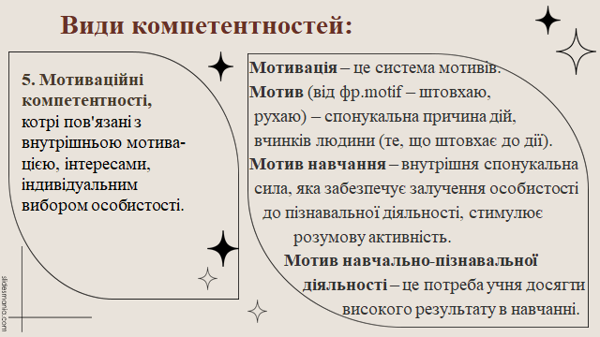
Мотивація – це система мотивів.
Мотив (від фр.motif – штовхаю, рухаю) – спонукальна причина дій, вчинків людини (те, що штовхає до дії).
Мотив навчання – внутрішня спонукальна сила, яка забезпечує залучення особистості до пізнавальної діяльності, стимулює розумову активність.
Мотив навчально-пізнавальної діяльності – це потреба учня досягти високого результату в навчанні.
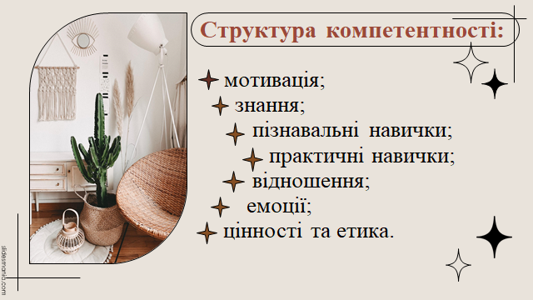
Шляхи мотивації здобувачів освіти.
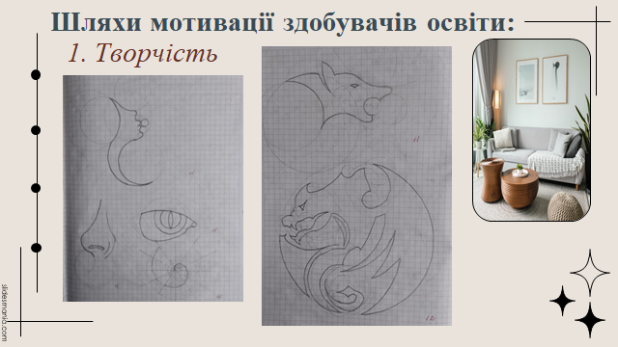
Творчі завдання під час вивчення теми «Спряження».

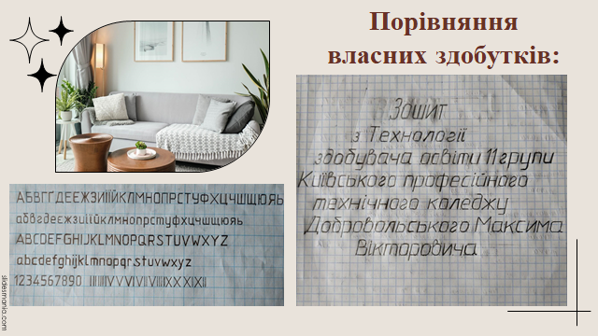

Порівняння здобутків.

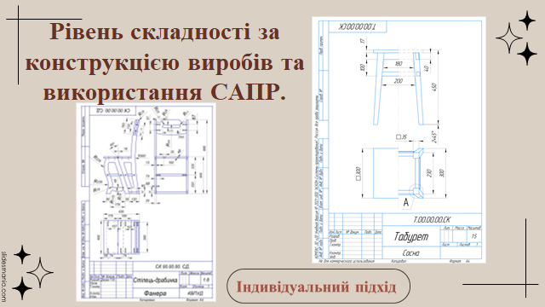
Застосовуючи індивідуальний підхід до здобувачів освіти використовуємо системи автоматичного проектування.

Впровадження здобувачами освіти власних проєктів, таким чином прислухаємося до їх волевиявлення.
Акція до Дня закоханих «Валентинка вдячності герою».
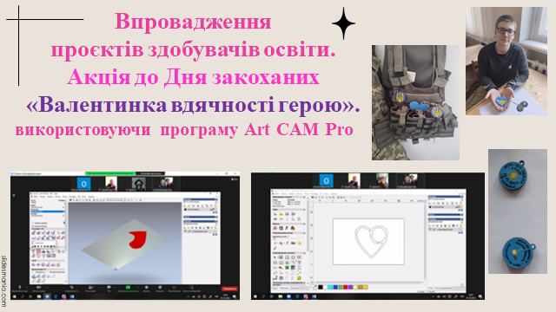
використовуючи програму Art CAM Pro
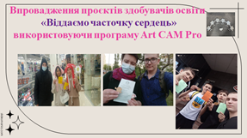

Розроблені власні проєкти здобувача освіти Мажарова Андрія «Головоломка» та скринька «Острів скарбів».
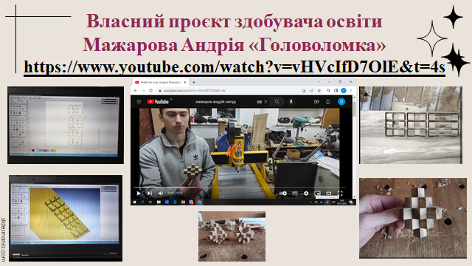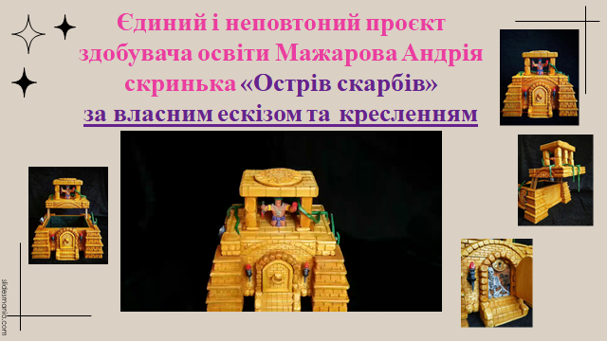
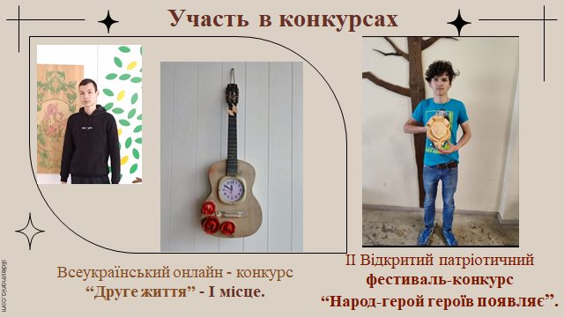
Участь у ІІ Відкритому патріотичному фестивалі-конурсі “Народ-герой героїв появляє”, організованому Київським університетом імені Бориса Грінченка у форматі онлайн. Результат-диплом ІІ ступеня за перемогу в номінації “Декоративно-прикладне мистецтво”.
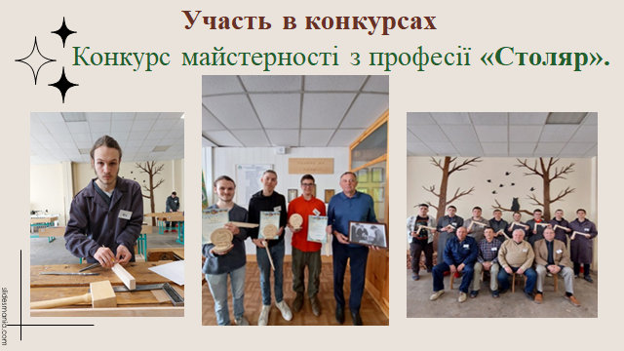
Участь у Всеукраїнському онлайн - конкурсі “Друге життя”, присвяченому Дню довкілля, як результат - І місце у віковій категорії 14-18 років.
Участь у конкурсі майстерності з професії «Столяр», де здобувачі освіти виготовляли столярний інструмент за відповідними кресленнями.

На завершення, декілька простих порад, які допоможуть залучити здобувачів освіти до активної участі в освітньому процесі, формувати їхню завзятість та цілеспрямованість, не витрачаючи особливих зусиль.

Створюйте комфортну психологічну атмосферу. | Влаштовуйте челенджі та проводьте змагання.
Дізнавайтеся більше про своїх здобувачів освіти. | Дивуйте здобувачів освіти на уроці.
Змінюйте форми роботи на уроках. | Надавайте свободу вибору.
Демонструйте практичну значимість та перспективу застосування знань. | Призначайте ролі та прислухайтеся до ідей здобувачів освіти.
Врахування викладених аспектів дозволить досягти ефективних результатів у формуванні професійної компетентності майбутніх кваліфікованих робітників, їх майстерності загалом.
Розкриваймо талант у дітей,
Вони лиш починають зростати,
І недоспані сотні ночей,
Дозволяють нам лише «літати»…

За здобутки і перші діла,
За невдачі і перемоги,
І за кожен камінчик життя,
Що будують собі майбуття.

